

Великая Отечественная война – всего три слова, которые вызывают в человеке множество чувств: гнев, злость, отвага, любовь к Родине, слёзы радости от Победы. Не передать словами, что пришлось пережить русским людям, какой ценой досталась им Победа. Наши деды и прадеды сражались на фронте за каждую пядь родной земли, поддерживали работающих в тылу людей. На защиту страны поднялись все народы, все от мала до велика: женщины, дети, старики. Подвиг нашего многонационального народа неоценим, и мы не вправе забывать людей, подаривших нам мирное небо над головой.

Особенно важно, чтобы дети знали и помнили о прошлом своей семьи. Многие ученики отозвались на нашу просьбу и согласились рассказать о своих родственниках, сражавшихся на войне.

«Повстречал я людей…из других районов, людей наших – советских, превращённых гитлеровцами в рабов, а нынче нами освобождённых. Можете себе представить, с какой радостью они встречают своих освободителей, стремясь скорее попасть к себе на Родину. Перед каждым из нас встаёт вопрос: как отомстить за все те злодеяния?».

*Из письма Сухорукова Ивана Тихоновича, деда Сухоруковой Елизаветы*

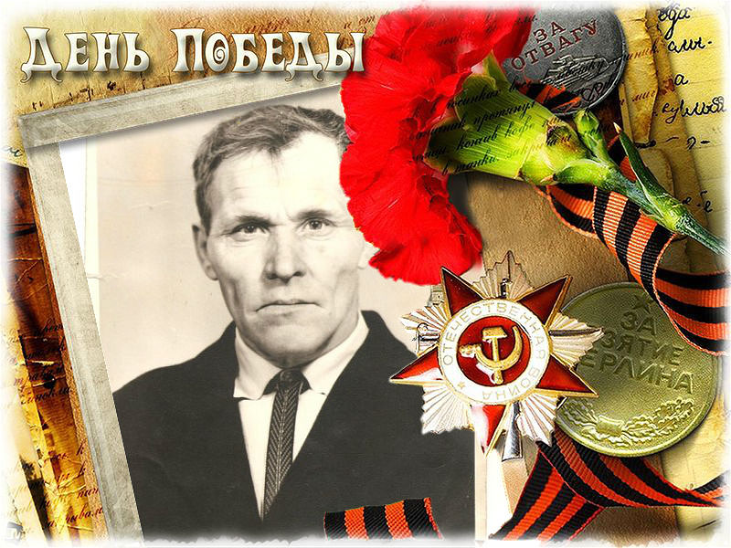

Каждый человек, защищавший в те страшные годы своё Отечество достоин отдельного рассказа о себе, а наша задача – помнить, уважать и быть благодарными.

«Про войну он рассказывал мало. Говорил, что голодали…что искал еду для своих младших братьев и для мамы. Отец его умер во время войны. Он постоянно жаловался, что его сын забирает у него пенсию. Нам было очень жалко дедушку. Недавно мы узнали, что он умер. На следующий день мы съездили к дедушке на могилку, положили живые цветы и конфеты. Я очень благодарна этому дедушке, что он воевал до последнего, не сдаваясь».

*Из рассказа Евиновой Софьи*

«Отряд отступил, а прадед остался. Ему было всего 22 года. Очень хотелось жить, а ещё очень хотелось увидеть свою мать… К счастью, на его пути встречались добрые и отзывчивые люди, даже среди немецких солдат. Путь до дома занял не один месяц. Восстановив силы и повидавшись с матерью, прадед начал долгий путь к “своим”, который он успешно преодолел и вместе с русскими войсками дошёл до Берлина».

*Из рассказа Орловой Эвелины о своём прадеде Крылове Аникее Филимоновиче*

В военное время женщины шли работать санитарками, медсёстрами, чей труд был чрезвычайно необходим. На фронте они, как и мужчины подвергались опасности, но, несмотря ни на что, упорно выносили раненых людей из самого центра сражения и спасали им жизни. Сложно представить, каким образом им удавалось не терять расположение духа, тем самым сохраняя в других веру в скорую победу.

«В 1943 году её, вместе с другими девушками отправили в Улан-Удэнский госпиталь. Там они помогали солдатам; ставили уколы, бинтовали и обрабатывали раны…».

*Копытов Вадим о своей бабушке Нине*

Матюшин Николай Лаврентьевич (1903-погиб в 1942 году под Ленинградом). Призывался с другом, воевали вместе, был сапёром.

Из

Шапхонов Пётр Хабадаевич (1920-1964). Прошёл всю войну. Был награждён медалью «За оборону Сталинграда» и многими другими орденами и медалями. После войны 20 лет проработал в органах внутренних дел. Был похоронен с военными почестями: оркестр, почётный караул, прощальный салют; многие пришли проводить Петра Хабадаевича в последний путь.

Из рассказа Николаева Никиты. о своих прадедах

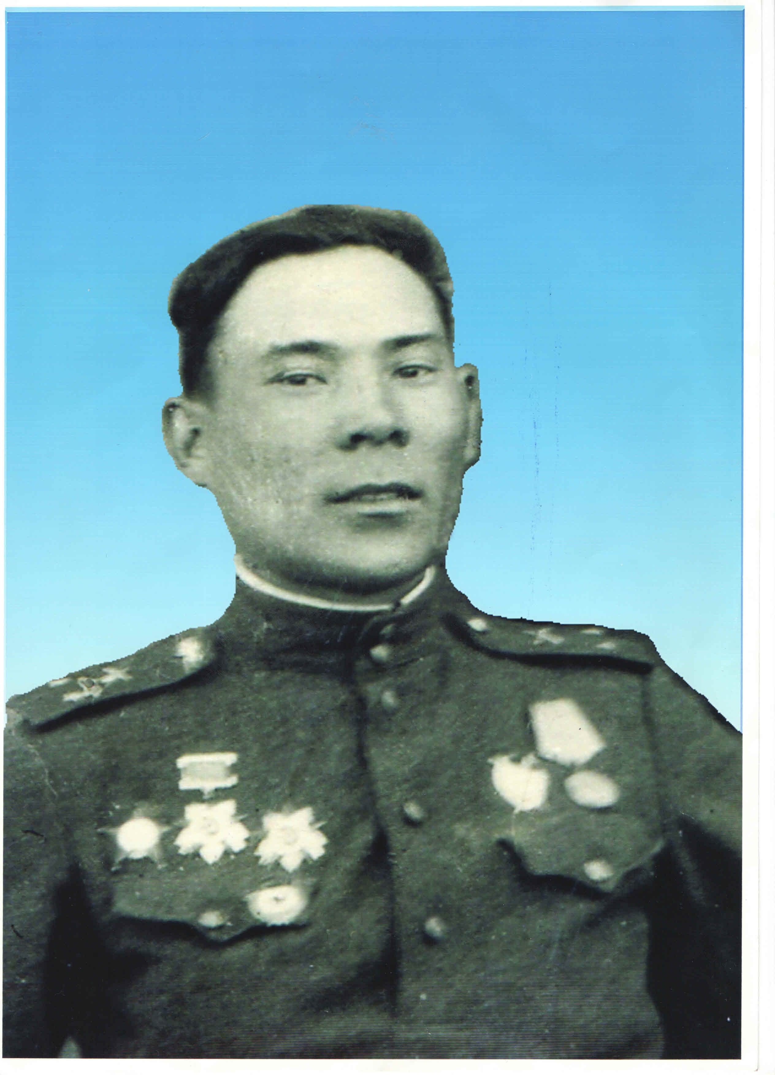

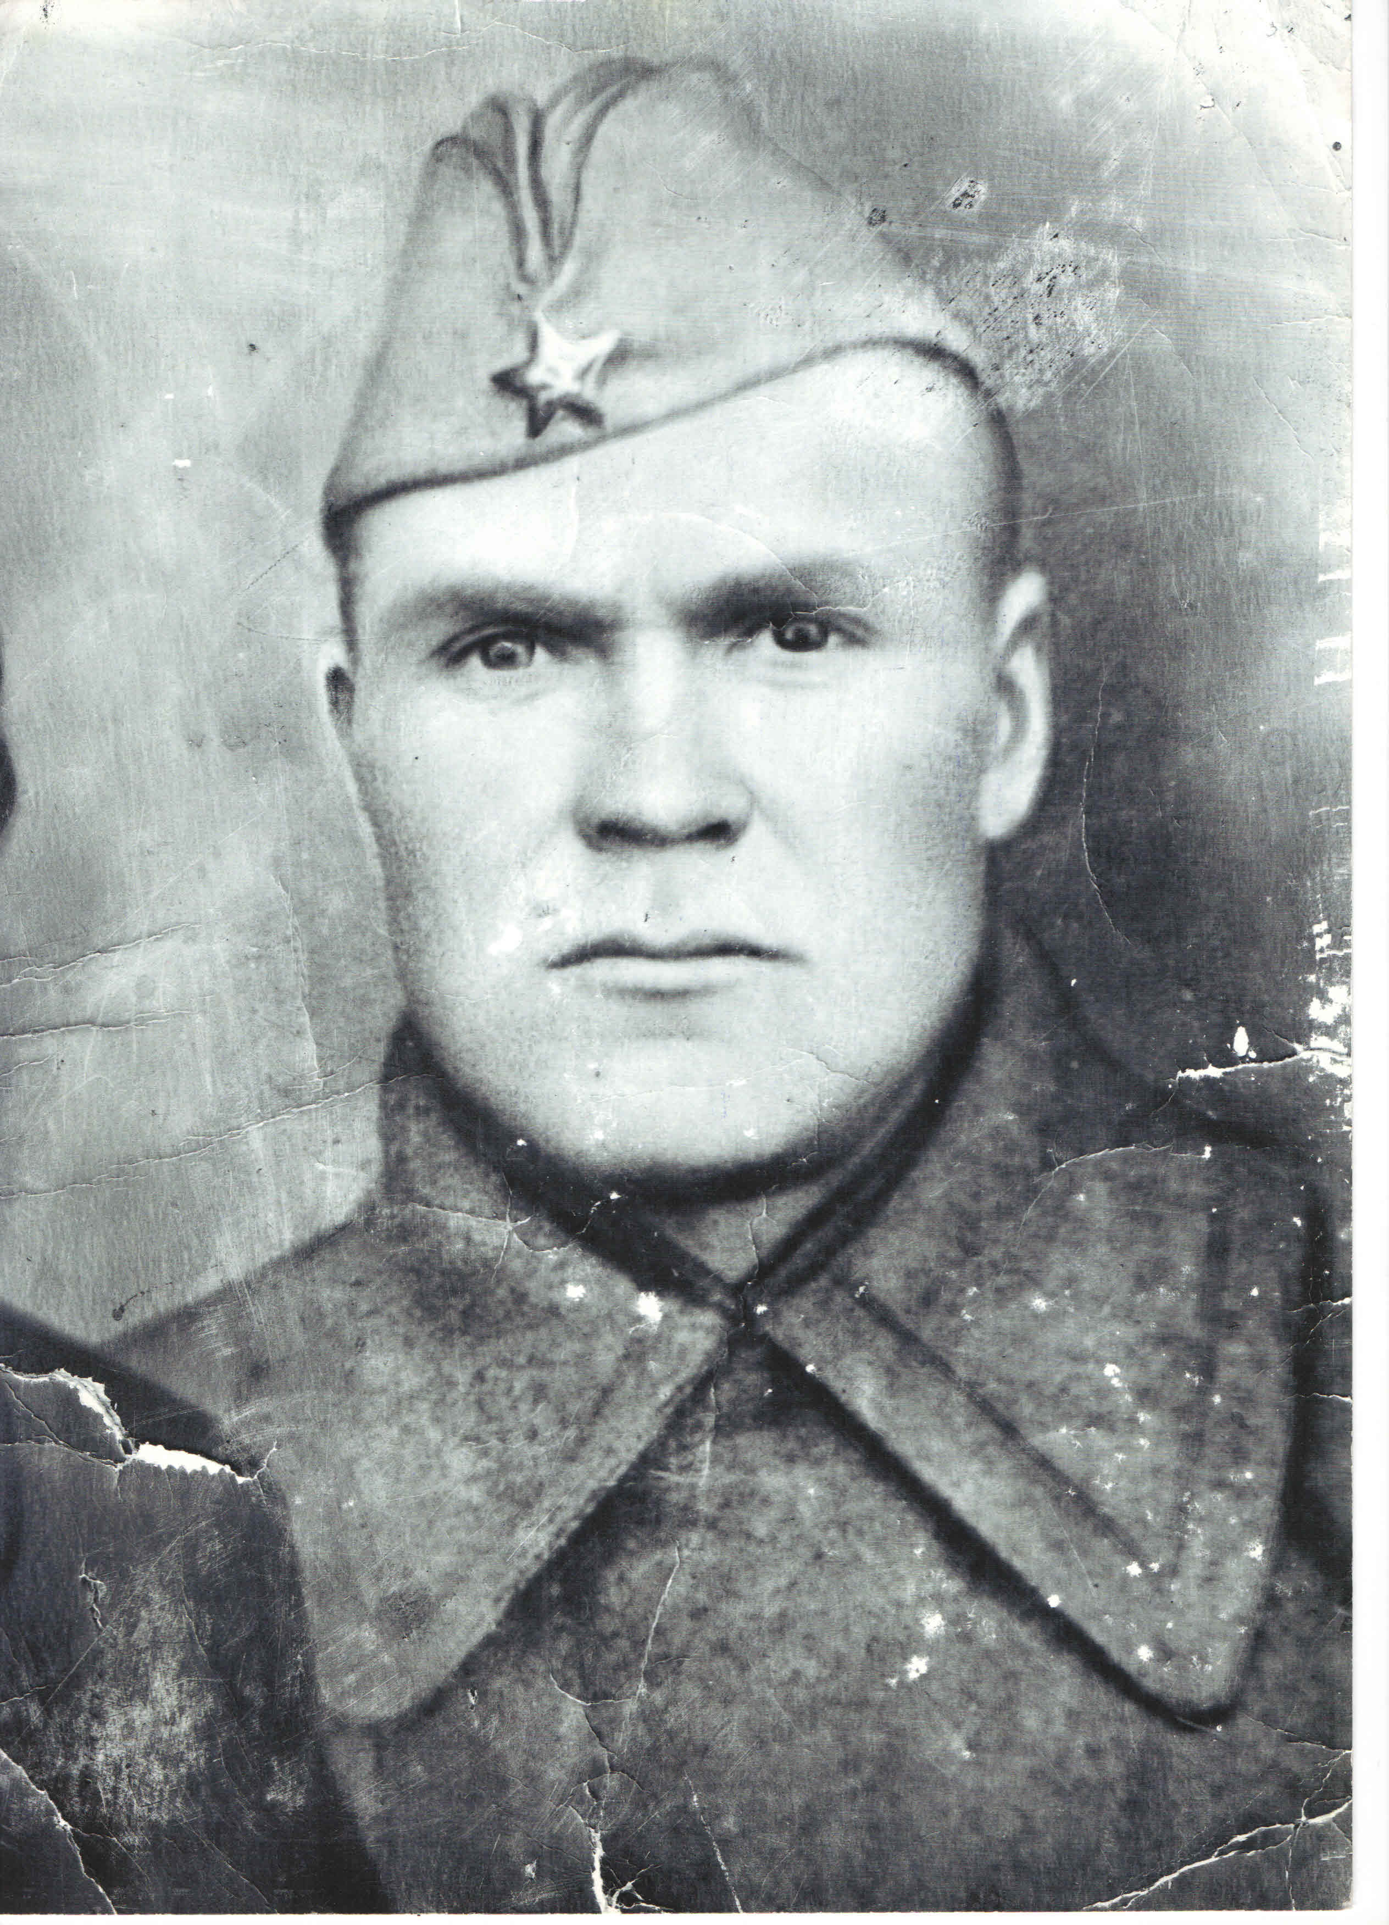



Сражаясь вместе, плечом к плечу наш народ отстоял свою независимость, свою свободу. Каждый год во всей России и, конечно, в Иркутске по главным улицам проходят митинги, памятные концерты, парад Победы, Бессмертный полк, запускаются фейерверки. Конечно, для ветеранов важны внимание и забота, но мы должны хранить память о подвиге этих людей, которые сражались ради светлого будущего не только в праздник Победы, но и в обычной повседневной жизни.

*Автор статьи:*

Черных Елизавета 8В

